行政院及所屬各機關出國報告書
（出國類別：考察）

考察荷蘭農民（農企業）善用合作組織的核心優勢提升產業競爭力的作法

服務機關：行政院農業委員會
姓名職稱：企劃處 魏碧珠簡任技正
農業試驗所 張采蘋研究員兼組長
派赴國家：荷蘭
出國期間：98年11月22日至11月30日
報告日期：99年2月24日
摘 要
一、考察目的
自19世紀末開始制定合作法推動合作組織以來，荷蘭農民合作組織更逐漸以專業化、規模化及企業化的經營模式，提高其在市場的佔有率，保障社員在市場的獲利，這對同樣以家庭農場小規模經營為主的台灣，是否也能以扶植具有經濟實體及營運能力的合作組織，來輔助農民破除小農的產銷困境；其次，本會正積極輔導農民團體建立農業中衛體系，這樣的作法與荷蘭農民合作組織運作的概念類似，因此，期待藉由此次考察能有所借鏡與啟發。
為瞭解荷蘭如何透過合作方式提升農業競爭力，本次考察儘量安排對不同類型之合作組織進行訪談與觀察，試圖了解不同產業及組織的運作模式，以及農民、合作組織在此模式中各自扮演何種角色？成效如何？包括銷售合作組織Haluco BGB，以及Flora Holland在Aalsmeer的拍賣場，甜菜加工合作組織Royal Cosun及農業信貸合作組織RaboBank，其經營模式及對農民提供服務的作法，內文將有摘要介紹。
二、考察心得
- 農民合作組織是家庭農場高度專業化的最大後盾，如阿斯米爾花卉拍賣場提供的交易平台與專業服務，由專業的業務代理人為其快速掌握市場資訊及尋找利基市場，保障所有的交易安全，就是花農最大的憑恃。
- 農民合作組織是創造高績效產業供應鏈的推手，荷蘭農民合作組織對內是由農民自主意願加入的組織，對外則以公司企業的面貌投入市場競爭，主要的收入來自由農民的交易額所抽取的固定比率費用，並非為賺取市場價差，年終時還會將公司的經營盈餘依交易量分配回饋給農民，彼此利益一致，所以能有效構建完整的產業供應鏈。
- 農民合作組織是政府與農民之間的最佳橋樑，不標榜商業行為及商業利益的農民合作組織，積極扮演農民與政府之間的橋樑，也同時扮演政府決策時的智庫角色，利用這種組織與地方政府進行溝通協調，可以共同的客觀的進行討論，節省一對一接觸耗費溝通成本。
- 用高效率的物流體系支撐全球化佈局的農業發展，荷蘭農業既以出口國際市場為發展目標，物流配送的每一個環節的效率，自然成為錙銖必較的成本，影響所及讓從產到銷的每個流程，也無可避免的要以物流效率的高低做為衡量的基準，加上高效率的運輸管理及完善的水陸空交通運輸設施，荷蘭農業全球佈局已然成形。
二、建議
- 推動農業中衛體系下一步的輔導重點，應是協助作為營運中心體的農會及合作社場找到真正的核心優勢並加以深耕經營，亦即扶植農民團體轉型成為專業化、企業化甚至規模化的農企業經營實體。
- 推展國際行銷，特別是歐洲市場，台灣應跳脫單向評估的觀點與作法，多了解歐洲消費者的偏好及消費目的，以目標顧客的消費需求尋找最佳的利基市場；對於產品分級規格，也宜學習歐洲「量化」的作法，當「品質」可以被清楚計算時，價格就會明確，產品才容易在市場流通。
- 荷蘭非常重視人力素質的培育，尤其是多語言能力，也非常重視人才證照制度，對農業職業教育也設有國家級專門學校，為能協助台灣農民早日擺脫小農經營的困境，似乎也該有一套完整的證照訓練制度，以輔助農民逐級學習應有的知識及技術，讓優秀的人力資源成為台灣農業持續推進的動力，創造最具優勢的競爭力。
目 次
壹、考察目的 4
貳、考察行程與紀要 5
一、考察行程 5
二、考察紀要 8
（一）銷售合作組織 Haluco BGB 8
（二）拍賣合作組織阿斯米爾花卉拍賣場 11
（三）農產品加工合作組織 Royal Cosun 12
（四）農業信貸合作組織 RaboBank 14
（五）為品種權把關的NAK Tuinbouw 17
參、心得與建議 18
一、考察心得 18
二、建議 23
肆、附錄（照片） 28
壹、考察目的
荷蘭農民合作組織發展始於19世紀末，其後一因農民合作組織既是農民基於共同利益所組成，故能充分發揮功能，協助個別農民在生產資材的採購及農產品的銷售上，獲得規模經濟的效益；二因農民合作組織在市場經濟上等同扮演大型供應商的角色，有助於農民提高議價能力與產品售價，避免農產品市場容易受大消費戶壟斷的局面，故各種農民合作組織迅速發展，合作範圍涵蓋了資材供應、產品銷售（含拍賣）、農產品加工、信貸金融及農業服務，如互助保險、農業機械、農產品倉儲等。荷蘭農民合作組織在市場上追求利潤極大化，與農民的利益具有一致性，而且採行專業化的經營管理，以規模經濟降低營運成本等，是其共同的特點；對內扶持農民，對外以企業體制由專業經理人依循市場法則運作，既能為個別家庭農場保有了獨立經營的功能與特色，也能為個別農民在市場競爭中擷取最大的經濟利益。
因此，專業的家庭農場與健全的農民合作組織，可說是荷蘭得以發展成為世界第二大農產品出口國的重要關鍵因素。家庭農場雖然是荷蘭農業主要的經營型態，但由於農民普遍仍有相較於整個市場，個別農場的規模仍不具備左右市場的影響力的認知，所以除了積極運用專業技術塑造自家農場的特色，以獨特的產品來區隔市場競爭外，依自家農場特定的需求參與相關的合作組織，便成為獲取市場資訊、產銷技術諮詢與金融貸款支持，甚至法律保障的重要途徑。自19世紀末開始制定合作法推動合作組織以來，荷蘭農民合作組織更逐漸以專業化、規模化及企業化的經營模式，提高其在市場的佔有率，保障社員在市場的獲利，這對同樣以家庭農場小規模經營為主的台灣，是否也能以扶植具有經濟實體及營運能力的合作組織，來輔助農民破除小農的產銷困境，應有可供借鏡之處。
其次，本會正積極輔導農民團體建立農業中衛體系，希冀能以農民團體為中心，透過各種合作結盟方式，將週邊零細的小農集結成為大農的經營規模，以專業分工降低產銷成本，建立穩定的產品供應鏈，提供優質、安全的產品，共同塑造市場的競爭優勢，帶動台灣農業的轉型與升級。而這樣的作法正與荷蘭農民合作組織運作的概念類似，所以，也期待藉由此次考察能有更多的啟發，能更進一步思考如何協助作為農業中衛體系中心的農民團體因應市場經濟的需求，建置一套有效的供應鏈管理模式，經由制度化的產銷專業分工，提高農民的市場議價能力與整體的農業經營效率。
貳、行程與紀要
一、考察行程
為瞭解荷蘭如何透過合作方式提升農業競爭力，本次考察儘量安排對不同類型之合作組織進行訪談與觀察，試圖了解不同產業及組織的運作模式，以及農民、合作組織在此模式中各自扮演何種角色？成效如何？另外，也在斟酌交通行程及時間安排後，沿途拜訪了幾個家庭農場及接受荷蘭政府獨家委託之品種權檢測及公告機構NAK Tuinbouw。考察行程及內容簡介如下：

日期 | 行 程 內 容
11/22 | 台北－阿姆斯特丹
11/23 | 上午 抵達阿姆斯特丹  下午  Orchidhoeve蘭園  實地了解農民如何將溫室加以多元化運用，於有限的農業土地資源創造出最高的經濟效益。
11/24 | 上午  Haluco BGB ＆ Hazeu Komkomber  http://www.haluco.nl/?lang=2  了解由傳統拍賣市場轉變而成的民營公司Haluco BGB，如何有效率的掌握市場供需與價格變動，為其會員（農民）創造更高的收益；也由農民角度了解其與Haluco BGB合作模式。  下午  Hazeu Orchid  參觀從原來種植青椒轉換成具有量產規模的蝴蝶蘭園，如何能讓溫室每平方公尺的收益由6歐元增加到2007年的60歐元，以及農漁（錦鯉）混養的作業模式（充份利用蝴蝶蘭溫室高溫養苗區的溫度環境，在同一環境下養殖錦鯉）。
11/25 | 全天  Royal Cosun  whttp://www.cosun.com  荷蘭食品生產供應的合作組織，主要提供糖品、馬鈴薯等重要民生食材，其產值在歐洲排名三十名之內。透過拜訪了解該農業組織營運成效，及如何在歐盟體制內爭取糖的生產和銷售配額，並在技術、管理、財務各方面協助農民，讓農民能夠增加每生產單位的收益。
11/26 | 上午  Flora Holland花卉拍賣市場  http://www.floraholland.com/en/Pages/default.aspx  荷蘭Flora Holland是由花農合作組成的銷售組織（公司），其中規模最大的拍賣市場是阿斯米爾花卉拍賣市場，荷蘭花農（會員）多經由此將盆花、切花銷售到全歐洲市場；另拜訪花農了解其接受拍賣市指派的專人協助行銷的作法。  Cultra（大型通路商；Aalsmeer拍賣場內）  http://www.cultra.nl/en/  參觀荷蘭大型花卉物流通路商的Cash-&-Carry作業模式，了解花卉相關的各式各樣花藝材料的銷售情形，及通路商如何依季節性掌握消費者對各種盆花產品的外觀、包裝、造型等的需求。  Ter Haar Ornamental（切花業者；Aalsmeer拍賣場內）  http://www.terhaarornamental.nl/index.php?taal=en  了解切花業者進口及銷售切花給其它花卉物流業者的營運概況，包括供貨及品質掌控等。  下午  Haarlemmermeer 地方政府與Elisabeth Hoeve  http://www.elisabeth-hoeve.nl/  了解機場所在地的地方政府和當地農民，經由與當地農民組織共同合作的方式，不僅滿足當地居民生活、農民生產的需求，也降低政府投資的財務壓力，共創雙贏的作法。
11/27 | 上午  RaboBank（Project Equity）  http://www.rabobank.nl  由前土地銀行以及農民銀行合併組成；合併前，二家銀行在全荷蘭有超過2,000個地方分行，目前已整併為160個地方銀行，是荷蘭最大的農業合作銀行，主要經營農民信貸業務；透過參訪瞭解荷蘭農業銀行提供農業信貸的服務模式。  下午  NAK Tuinbouw  http://www.naktuinbouw.nl/?q=en  NAK是接受荷蘭政府和歐盟植物品種局的委託，處理多種花卉、蔬菜、草木的植物品種權審核作業的非營利性質的單位。透過參訪了解其三個主要的職能部門對業界的服務與影響；一是對外技術服務與輔導；二是歐盟及荷蘭植物品種權檢定和公告服務；三是生物技術試驗室，接受其它部門或是外界委託，作生物技術檢定。
11/28 | 資料整理
11/29 | 阿姆斯特丹－台北
11/30 | 台北（中午抵台）

二、考察紀要
如前所述，荷蘭農民合作範圍涵蓋了資材供應、產品銷售（含拍賣）、農產品加工、信貸金融及農業服務等，而且都是以達成單一經濟目的為主，專業化、規模化及企業化的經營方式，為其會員農民創造最大的收益。此次所考察的農民合作組織，即包括了銷售合作組織Haluco BGB，以及Flora Holland在Aalsmeer的拍賣場，甜菜加工合作組織Royal Cosun及農業信貸合作組織RaboBank，其經營模式及對農民提供服務的作法，頗值得台灣參考借鏡，以下將再摘要介紹。
此外，鑑於農產品國際市場對品種權的重視，文末也將扼要介紹接受荷蘭政府獨家委託進行品種權檢測及公告的機構NAK Tuinbouw。
（一）銷售合作組織Haluco BGB
鄰近海牙的Haluco BGB（有限公司），是13年前由代表農民之拍賣場與貿易商合作組成的公司。在80年前原為當地的傳統蔬果拍賣場，農民將農產品送進場拍賣後，由貿易商將蔬果運往各地銷售，但定時定點的傳統拍賣方式，無法同時讓買賣雙方都獲得理想的價格，乃於13年前轉型為目前連續式拍賣的經營方式，即全天任何時點都可視庫存量的多寡，分批用最佳的行情價格賣出，買賣雙方因而都能有合理的獲利。買家也可要求以一個棧板的出貨單位及以一箱為最小購買量，採購不同的產品組合配送，有別於傳統拍賣場單一產品批次買賣的方式，也是此種銷售組織的特色之一。
Haluco BGB目前有農民會員150名。設有樓下12,000平方公尺，樓上大約15,000平方公尺的自動化物流倉儲中心。自有員工250人，其中有負責業務及財務部門各約50人，物流包裝現場150人，人力派遺約200-250人。主要經營的產品品項包括蕃茄、青椒、節瓜、黃瓜等瓜果類蔬菜，此種考量一是因為瓜果產品較耐儲運的特性，二是因瓜果類不僅量大且價格波動大，農民不可能自己整日盯緊市場行情決定應該何時出售，才會願意簽約交由公司銷售。另外，Haluco BGB也不經營葉菜類，因為葉菜類市場價格偏低，若再經由公司出售，扣除服務手續費後，農民可能毫無利潤可言。
該公司目前以歐陸為主要市場，也會因季節不同而進口境外蔬菜銷售，至於外銷，因多會涉及檢疫等問題，所以量並不多。年營業額約有3.5億歐元，是荷蘭境內第三大供應商，其產品80％直接供應各地的超市處理場，20％銷往東歐地區國家（會自行派卡車來運貨）。公司每週會要求會員農民提供下週可銷售的產品及數量，整理之後先向買家預告，等接獲訂單後再通知農民於下週出貨；而約有50％的量會在農民出貨前一週即可確定賣出，其餘的50％再於出貨當週分批調配，以隨時依市場動態用最佳價格銷售。而公司與農民的計價方式，則是依當日銷售的平均價格與農民結帳，只要符合品質標準者就會有相同的價格；農民在產品交貨後一週內即可收到貨款。
由於能清楚掌握市場產銷資訊，事先做好貨源調配，因此該公司幾乎無庫存壓力。再者，為能提高物流效率，目前也已逐步將理貨工作前移至農民端處理，由農民自行貼好標籤後送進物流中心；農民也可在自家農場包裝後直接出貨給買家，因此只有需進行混合理貨包裝的品項，才需要進到公司的處理場理貨及包裝，藉以提高物流效率及降低成本。
因為該公司並不是以賺取產品進銷之間的價差作為獲利來源，主要收入來自依銷售額抽取固定比率的服務費，當售價越高時，服務費收入也會越多，因此不會造成公司利益與農民利益衝突的情況，業務人員自然也會努力為農民在市場上把產品賣得好價錢，年終時，農民還可按照交易量參與公司分紅，二者利益的一致性，讓農民不會輕言更換合作組織，也更能專心致力生產技術的改進與品質的提升。
為能提供農民更多協助，確保該公司品質水準的一致性，Haluco BGB也另外設有技術部門，訂有生產標準操作手冊供農民參考，但農民一般也會自己聘請顧問指導，務求以好產品賣得好價錢。公司雖不會要求農民一定種植何種品種。但會提供種植品種建議；也對會員提供處理諸如政府補助、退稅等問題的行政作業或法律諮詢的協助。由於農民在市場上其實不具任何影響力量，所以對公司給予的建議多半願意聽從；產品銷售也依約完全交由公司處理，只要售價好，也不會有額外要求。目前荷蘭境內類似的銷售公司，規模較大者約有6家，為避免彼此的競爭造成市場價格廝殺，已開始思考合併的可能性，若能因此提供農民更好的服務與更高的銷售收入，對農民而言，應該也是樂見其成的。
（二）拍賣合作組織Flora Holland（阿斯米爾花卉拍賣場）
由1912年因花農聯合對抗買家開始，發展成為5千多名花農投資組成之拍賣市場，在荷蘭境內共設有6個拍賣點，合計每天交易額在8千萬～1億歐元之間，最大的阿斯米爾花卉拍賣場設有品管研究室，24小時恆溫的超大型冷房，全自動化的運輸裝置，也是全球最大的花卉拍賣場，佔有全球6成的交易量。
阿斯米爾花卉拍賣場會員包括花農與花卉承銷商，是花卉產業很重要的交易與行銷平台，每天的拍賣行情，就是花農最好的生產指標；花農固定將產品送進拍賣場，就有一定的能見度，買賣雙方也就更有機會接觸。因此拍賣場除了是提供花卉交易的重要場所外，更致力於提供花農行銷產品的服務；花農每年依交易額繳交2％的會費，即能享受拍賣場包括提供市場資訊分析，協助農場進行經營決策、辦展促銷及付款保障等在內的基本的服務。此外，拍賣場也會為均是會員的買賣雙方提供轉介服務，花農即可按照買家要求由農場直接包裝出貨，此種方式雖然讓產品可以不經由拍賣程序出售，但金流仍需經過拍賣場流通，換言之，仍由拍賣場為雙方交易提供付款擔保，花農可以安心交易。
其次，花農還可以按交易額1％的比率付費，向拍賣場申請個別的業務代理人的服務。這種等同是花農個人專屬行銷顧問的業務代理人，在阿斯米爾拍賣場約有20多人，每人可同時負責提供5個不同產業的農場的個別服務，除了會仔細了解花農的產品特性，給予所有必要的產銷資訊及參展訊息，也會依花農個別或特定需求，代理接洽買主，花農同樣毋需為開拓市場或尋找買家而傷神，拍賣場還會為這種額外付費的花農增設一個展示區，讓花農可以同時在拍賣場擁有2個展示區，增加其銷售的機會。
（三）農產品加工合作組織Royal Cosun
Royal Cosun是生產甜菜農民的合作組織，也是一個以甜菜及馬鈴薯加工為主的事業集團，因在WTO的規範下，歐盟對糖的貿易訂有配額規定，而Royal Cosun是荷蘭惟一取得配額之公司，在荷蘭境內共設有2座製糖加工廠，南北各一；2008年集團營業額約為17億歐元。目前Royal Cosun擁有10,500名會員，並將會員依區域分為17個分區，共推舉出90名的會員代表，成立會員代表大會，監督公司運作。整個集團員工共有4,200人，也設有研發部門，看好未來有機、生技產業的市場，積極投入研究。
糖的貿易既有配額規範，每年就需等待歐盟決定額度後分配給各成員國，各成員國再逐級依產業、耕種面積大小決定分給農民的配額多寡，因此甜菜農民也需在取得配額之後才能生產，不過，農民取得配額的前提是其生產管理需同時符合有關農藥、肥料使用等環保標準，否則，Royal Cosun是不會收購的。近年荷蘭的糖的配額已由1,800萬噸降為1,200萬噸，主因是歐盟留下600萬噸給開發中的國家（外銷到歐盟），Royal Cosun也因此說服較不具競爭力之農民退出甜菜種植，將其種植甜菜的權利（配額）轉讓，也將會員數由之前的13,500人降為目前的10,500人作為因應。
甜菜農民的主要收入第一是來自Royal Cosun的保價收購，包括甜菜的品質與製糖後的糖度都是決定最終收購價格的參數，第二則是來自Royal Cosun的年終分紅，公司會將當年度利潤的50％回饋給農民，以去（2008）年為例，公司回饋給農民的利潤為每噸6歐元，加上平均每噸保價收購27歐元，農民每噸收入總共為33歐元。因此生產質量俱佳的甜菜，是農民增加收入的不二法門，也是Royal Cosun積極輔導的重點，公司的研究單位會邀請技術最好的農民一起去指導其他農民改進種植技術；原本希望2015年每公頃產量15噸的目標已提前於2009年達成，接下來則希望將目前每噸15-20歐元的生產成本降至每噸15歐元。當然，要讓質量能持續提昇，農民的專業程度就必須夠強，因此甜菜農民的教育水準很高，約10％有碩士學位，40％有大學的學位，其餘50％是專科以上學歷。
雖然採收及將甜菜送進加工廠的時間都是由農民自己決定，公司仍鼓勵農民至遲應該在每年的11月15前採收，以避免結霜凍傷等損壞超過5％而無法收購；其次，為使製糖加工廠在產期時能日日維持常態運作，對提早交貨或延遲交貨的農民，公司會給予適當的補償，以彌補提早採收可能對品質造成的傷害，或因延遲交貨導致凍傷損耗等。通常農民只需將甜菜送至轉運站交由公司集貨即可，但在加工廠鄰近生產的農民，若能將甜菜直接送進加工廠，公司也會將運輸公司的費用加計給農民。
（四）農業信貸合作組織RaboBank
RaboBank是由早期的土地銀行及農民銀行合併組成的農業信貸合作組織，目前在全荷蘭擁有會員160萬名，分行160個，各有獨立的總裁，獨立的負責人且自負盈虧；基本上，每個分行都有三個組分別負責關於批發、中小企業、食品與農業等三項業務，每組也會固定配置一名諮詢顧問，有各自的行政辦公處所及人員，並視區域大小至少負責服務75～150名客戶。以食品與農業組而言，全荷蘭分行合計約有1千人為其客戶提供服務，並時時做好下列3項重要工作，一是定期拜訪轄區內的客戶，人數也是視轄區大小而定；二是參加各地不同企業家的各式會議或聯誼會（不一定是RaboBank自辦），藉此了解客戶的問題或聽聽客戶的想法；三是進行160個分行之間的彼此拜會，互相交換、了解在南北不同地區的農民的問題。RaboBank也因此得以樹立其「在地的服務」的經營特色。
所以，RaboBank為農民規劃設計的金融服務商品，原始概念都是來自第一線與農民深談過的分行，即分行會針對農民需求提出建議，並經由8個區域會議整合後，要求銀行總部開發設計能滿足此種需求的服務，這樣由下而上的方式所推出的金融商品，成功的機率當然大增，反而是偶有銀行總部由上而下開發的服務，卻大部分以失敗收場。
RaboBank還有一項重要的服務，就是協助農民進行策略性的合作結盟，正在進行中的案子例如有白花椰菜農民要求RaboBank協助召集同產業農民開會，共同研討如何把相關的產銷工作做好，RaboBank就應其要求給予協助，未來若有機會促成這些農民成立正式的合作組織，除了可能涉及法律層面的問題，需要找相關的專家再行了解協助外，若農民需要協助產銷技術的改進或金融支持，也會視其組織結構的屬性及需求的必要性，給予適當的協助。
RaboBank雖以會員為其主要的服務對象，但對申請加入會員卻沒有一定的設限條款，而成為RaboBank會員，除了會收到一份小禮物外，也不會有什麼特殊待遇，惟因RaboBank是近幾年少數還持續賺錢的銀行，能成為其會員，對農民而言就有若加入了成功者俱樂部一般，是一種榮耀而樂於加入，荷蘭農民的金融信貸就約有90％以上是來自RaboBank。
和一般銀行相同，農民向RaboBank申請金融貸款，也要檢附投資計畫說明經營內容及長期或設備投資、短期週轉資金的需求，銀行會在進行風險評估後決定是否核貸及決定放款的利率高低。而對於核貸與否的評估條件，首要仍是獲利能力的評估，看其預估的獲利是否合理且能確保投資可以回收；其次，評估個人的經營管理能力，由申請者的經歷背景來了解過去經營獲利的情形，當然這樣的方式，對評估新創業者的經營能力會較困難，但若是曾參與家族經營的申請人，就可以依其家族過去經營狀況推估其經營及獲利的能力；最後則是評估其自備款的多寡。至於核貸的權限，地方分行以750萬歐元為限，高於750萬歐元的借貸，就必須交由銀行總部審理；其次，投資計畫若涉及國外地區，因所需評估事項的複雜性較高，如抵押品價值評估的合理性等，審理過程，總部也必需參與其中。
為能準確客觀的評估投資風險，RaboBank自有其評量的方式，其中值得一提的工具就是RaboBank會分產業別，包括蔬菜、食品、花卉、咖啡、可可、畜禽肉品等，調查世界各國農產品貿易情形（以出口量為據），將之製作成圖，圖上標明農產品供應鏈流向，由此了解農產品市場的物流趨勢，分析物流運送將來可能的變化，例如當石油漲價使得運輸費用上漲時，遠途運輸即可能因成本增加而斷鏈，長程貿易會萎縮而間接促成區域性的貿易結盟等；經由這樣的分析了解，可作為給予農民修正產銷計畫的建議及借貸評估的基礎，例如，若有農民計畫在A地生產，然後把產品銷往B地，則除了分析在A地生產的可行性外，亦需評估銷往B地的可能性，如果圖面顯示A、B之間並無物流存在，就可判斷可能是個可行性不高的計畫，需再檢討。
由於事前詳細的風險評估，存放款的利差成為銀行主要的獲利來源，不需再經營其他資產投資，而且呆帳比率大約僅有1％；但因全球經濟不佳，加上能源、勞工、價格、市場等因素，銀行估計約有80-90％的花卉農民可以撐到2010年，屆時若經濟景氣仍未好轉，可能就會有還款困難。不過，銀行仍會秉持服務的立場，未來只要農民還有能力維持其正常的運作，銀行就會協助共渡難關而不會強行收傘。
（五）為品種權把關的NAK Tuinbouw
品種權可說是農產品，尤其是花卉，通行國際市場很重要的身分證明與護身符，相關的檢測與公告都馬虎不得，因此，荷蘭政府僅獨家委託NAK Tuinbouw進行品種權檢測及公告。但雖說是接受政府業務委託，政府並不給任何的費用補貼，NAK Tuinbouw仍要靠自己賺錢投資必要的設備，也需向申請者收費來平衡開支。因為是以公司型態經營，NAK Tuinbouw同樣設有董事會及董事長負責所有經營決策。董事會由蔬菜、花卉等專家組成，但因這些專家同時也是業界代表，對業界的商業利益自然極為關注，因此會要求公司不能因為是獨家而收費太貴（品種權申請以業者為主）；又因為品種權一旦通過即能創造龐大商機，所以檢測時對是否為新品種，或是檢測過程若出現異常時，到底是疾病或是其他問題所造成，董事會都會表達關心要求提出證據說明及參與討論，以確保品種權檢測的公正性。
NAK Tuinbouw共設有三個獨立運作的部門，一是檢查部門，共有120人分散於不同地點工作，負責到農民的農場協助檢查其品質，也提供農民付費申請品質改善之諮詢與輔導；服務對象以農民為主。二是負責品種權檢測，處理品種權保護事務的部門，共有70人；主要以申請品種權的業者為其服務對象。三是檢測實驗室，50人，負責支援第一部門檢測輔導成果是否達成品質水準；也支援第二部門鑑定新品種是否有疫病等問題。
品種權檢測的重點在於外觀，如花色、高矮等，作法是先在培育的現場，目視比較與對照品種的外觀是否有明顯差異；其次，與既有的品種圖鑑比對，目前NAK Tuinbouw已收錄了3萬張的照片圖鑑；最後，是找其他專業研究品種的專家進行諮詢。一般而言，要取得品種權，該新品種需在種植後有穩定的、一致性的外觀表現，若有2株出現外觀差異，因為比例太高，即有可能被拒絕（有標準表規範不同的花卉應種植的對照株數）。荷蘭的品種權檢測相較於美國的品種「專利」，最大的差異在於美國給予的品種「專利」，包括限制不得再以該品種的父本及母本繁殖，即不允許衍生品種，但歐盟允許新品種檢測後再以父本及母本進行育種，意即鼓勵培育新品種，讓花卉市場得以更蓬勃發展。
參、心得與建議
一、考察心得
（一）農民合作組織是家庭農場高度專業化的最大後盾
荷蘭雖然以家庭農場為農業生產之基礎，但大農戶數卻顯著增加，個別農戶的規模可能仍比不上美國、加拿大及紐澳等國，但卻更精進於專業化、企業化與追求經營效率，以荷蘭最具競爭力之花卉產業為例，農場間採接力式專業分工的經營模式，從專業品種研發、專業育苗場、催花管理場各有所司，分別專注於鑽研各階段之技術與管理，近年來甚至於開始討論大中小苗是否亦可專業分工，以增加溫室的周轉率，再提高生產效率及農場收益。
觀察荷蘭家庭農場敢如此專注於單一核心技術的原因，除了農民普遍有善用比較優勢生產及經營，讓資源能發揮最大的價值的觀念外，有強而有力又專業的農民合作組織為其後盾，或許才是最重要的因素。
以參訪的Elegant（品牌）蝴蝶蘭園為例，雖僅有2公頃的規模，但該場以經營獨家授權品種的稀有花色，主攻頂級專業賣場，取得最優末端價格為主要的經營策略，為能快速取得第一手的品種授權，3年多前開始轉由台灣引進獨特花色品種，雖必須因此改變其整場的管理模式與設備，以適應台灣帶水草出口之種苗，但仍勇於投入，憑恃的就是阿斯米爾花卉拍賣場提供的交易平台與專業服務，不只提供經營建議，也為其快速掌握市場資訊及尋找利基市場接洽買家，更保障所有的交易安全，因此，即使不知道最終消費者是誰，或是如何運用他的產品，也無礙其專注經營獨特花色的品牌之路。
同樣的，Haluco BGB公司的會員農民，在與公司簽約後會將所有產品交由公司出售，所以其會員就算是全年只種植1公頃黃瓜的小農場，也不需要煩惱市場價格波動、銷售及配送等問題，專心於生產技術的改進研發及做好田間管理，然後按公司的供需調度出貨，一週後收款即可。
顯然，家庭農場與合作組織之間的專業分工與彼此信任，不僅是二者得以緊密合作且互相依存的關鍵，也是荷蘭農業發展的重要資產。
（二）農民合作組織是創造高績效產業供應鏈的推手
為因應市場運作需求，荷蘭農民合作組織有一個相當大的特色，就是它靈活的組織型態；對內是由農民自主意願加入的合作組織，對外則以公司企業的面貌投入市場競爭，完全依照市場經濟的法則操作及開拓業務，提高市場競爭力及市場佔有率是營運的首要工作，務必以有效率的經營管理實現最大的經濟利益，既不仰賴政府的任何補助，政府也不做任何的干預。
這樣的農民合作組織必然會以農民的最大利益為優先考量，因為自農民的交易額所抽取的固定比率的費用，才是其主要的收入來源，不僅不以賺取市場價差為目的，年終時還會將公司的經營盈餘依農民交易量分配回饋給農民，彼此利益的一致性是農民合作組織能有效結合農民與市場，構建完整的產業供應鏈的首要原因。
其次，荷蘭農民合作組織組成時多只設定單一的經濟目的，讓合作組織的任務及目標簡單但精確，因為專業化的程度越高，服務對象與服務內容越能集中，所以能以規模經濟取勝，也能運用其核心優勢以比較利益原則進軍國際市場，成為與其他商業企業競爭優勢。因此，農民合作組織也不斷的以合併、擴大朝向更規模化、更專業化的方向發展，如Flora Holland幾乎已將荷蘭的花卉拍賣場全數整併完成，還即將跨國合併德國邊境的拍賣場，就是最明顯的例子。
（三）農民合作組織是政府與農民之間的最佳橋樑
除了針對農民需求為農民提供服務，講究效率與效益的合作組織外，荷蘭尚有不標榜商業行為及商業利益的農民合作組織，如全國性的農民聯合會－荷蘭農藝和園藝組織聯合會（LTO）；但農民並非是聯合會的直接成員，必須先加入地區級組織，地區級組織再加入全國聯合會。此次考察雖然無緣拜訪，但經由資料收集了解，這是荷蘭最大的農民合作經濟組織，代表農民在荷蘭社會中的整體利益，任務包括：代表農民爭取社會及經濟利益；維護農民在國內外市場的地位；協助農民依市場導向整合產品供應鏈；以創新研發改善農民與農村經濟；促成農業與異業結盟，提高農業整個產業的地位。為能替農民爭取及維護權益，聯合會積極扮演農民與政府之間的橋樑，也同時扮演政府決策時的智庫角色，更會適時主動協助政府做政策宣導。
此次考察也走訪了機場所在地的Haarlemmermeer地方政府人員和當地農民Elisabeth Hoeve。由於當地靠近機場及都市住宅區，為回應附近居民要有適當的休閒綠地作為休閒時的去處的要求，Haarlemmermeer地方政府擬訂了一套發展計畫，尋求願意合作的農民轉型經營休閒，不僅滿足當地居民生活休閒、農民生產獲利的需求，也降低政府原本需投資購地的財務壓力，共創雙贏。因此，參與此項計畫的農民自動組成一個聯誼性的合作組織，藉開會討論了解彼此的經營重點及凝聚共識，包括活動的聯繫安排、服務流程的標準化等。當然農民也會利用這個組織與地方政府進行協調談判，好處是可以共同客觀的進行討論，政府與農民都不需要一對一接觸耗費溝通成本，而若遇有特殊的專業需求時，雙方都可以另外找專家協助商談，但仍以彼此可以互助合作的範圍為限，若是屬於法令限制的問題，就不在可協商的範圍內。雖是非正式的合作組織，但在共創雙贏的目標下，也成功的扮演了政府與農民之間的橋樑。
（四）用高效率的物流體系支撐全球化佈局的農業發展
農產品物流體系雖非此次考察的重點，但在荷蘭的農業環境之中行走，恐怕很難不為荷蘭物流體系展現的便捷與高效率所吸引。
荷蘭是歐洲地區農產品貿易的門戶，Rotterdam港是蔬果進口最大港口，Amsterdam則為全球最大的可可集散地，地理的優勢加上快速的通關作業，使得荷蘭在全球農產品貿易佔有重要地位。而荷蘭國際貿易之所以能夠蓬勃發展，主要關鍵仍在於高效率的運輸管理及完善的水陸空交通運輸設施。本次雖未直接拜訪物流相關業者，但從參訪Hazeu Orchid及Elegant蘭園、Haluco BGB公司及花卉拍賣場觀察，荷蘭農業既以出口國際市場為發展目標，物流配送的每一個環節的效率，自然成為錙銖必較的成本，影響所及讓從產到銷的每個流程，皆無可避免的要以物流效率的高低做為衡量的基準，甚至是產品能否承受長途運輸，包裝規格是否便於裝箱運送，是否會過度佔用儲運空間或是過於耗費資材等，而這也正是荷蘭會對農產品規格化的要求如此嚴格的原因。
而從已經定案的A4之春（PrimAviera）計畫，也不難看出荷蘭想藉由整合最新的產業技術、科技設備和觀念，將物流體系與園藝生產的營運績效再推向高峰的企圖心。A4之春（PrimAviera）是即將在機場所在地哈林湖市（Haarlemmermeer）釋出佔地220公頃的農地的開發計畫，醞釀籌劃的時間超過10年，將提供當地園藝生產業者新的發展空間。荷蘭政府特別為這個計畫修訂原有的農地利用規範，特許該區溫室興建高度超過13公尺。新建造的溫室每單位2～7公頃不等，將採取雙層建築設計，樓上設栽培溫室，樓下是物流倉儲，不論是蝴蝶蘭或是蕃茄，從溫室收成包裝後立刻就能進入物流系統，將運輸成本大幅削減；荷蘭政府也將撥款600萬歐元協助業者改善設備提昇溫室的能源利用效率。不斷的研發創新，不斷的求新求變，或許才是荷蘭農業發展最強的原動力，也是最佳的寫照。
二、建議
（一）推動農業中衛體系，扶植專業化、企業化的合作組織
因為荷蘭農民認為個別農場的經營規模小，難以在市場上獲得公平競爭，承受市場風險的能力也低；也不易及時獲得最新的市場行情及掌握價格的波動；產、製、儲、銷的能力不足，易蒙受季節性的經濟損失，合作組織乃應運而生。這些由農民自主成立、永久性合作經濟組織，擁有自己的、現代化的物流倉儲運輸中心、加工廠，以高能量的創新研發，多樣性的加工產品為農民創造更高的附加價值。這樣動機與成果，就有如本會推動建立農業中衛體系的初衷與目標。
但不同的是，荷蘭農民至少60％的收入來自合作組織，合作組織還會將盈餘依農民交易量回饋分紅；台灣農民卻仍然還在究竟是要相信農會、合作社場，還是靠自己最實在之間游移。荷蘭的農民合作組織不仰賴政府的補助獨立運作，以農民的利益為利益；台灣則不論農民或農會、合作社場，都仍需政府大力扶持，也仍需努力的為各自的利益盤算，因為競爭者眾，規模又小，維持生存確實不易。但是各自為自己的利益盤算的結果，小農民永遠是市場的輸家，而農會總是難逃被質疑服務農民的能力與存在的價值的命運。
相較荷蘭農民只需專心精進生產技術及管理，不必自行為尋找買家四處奔走，合作組織也會代理接單，轉介農民直接出貨給買家，並為其保障交易金流的安全，一定讓農民收得到錢，台灣農業經營顯然較辛苦又缺乏保障。如何協助農民與農民團體重新建立彼此的合作模式，講求產銷專業分工，養成彼此對長期信賴關係的認知與信念，正是推動農業中衛體系的重要課題，也是我們可向荷蘭學習的地方。
不過，不論是農會或農業合作社場，雖然與荷蘭農民合作組織的概念類似，卻多為綜合性的合作組織，要教育農民、供應資材，負責加工、運銷或直銷宅配，還要辦理金融信貸等，每項業務的營運成本皆因規模過小而偏高，無法專精的結果，不單難以提供農民專業有效率、高效益的服務，欠缺經營通路或市場的能力做後盾，農民可以為每公斤0.5元的價差片面違約拒絕供貨，農會也無力約束的情況也就不足為奇了。
因此，建立農業中衛體系的同時，要如何協助作為營運中心體的農會及合作社場轉型成為專業化、企業化，甚至規模化的農企業經營實體，著實是不可輕忽的課題，而荷蘭農民合作組織善於運用比較優勢發展的法則，或可成為我們下一步的輔導重點，惟有找到真正的核心優勢並加以深耕經營，才有機會讓農民與農會、合作社場的專業能力與產銷效率大幅提昇。
（二）以目標顧客的消費需求尋找產品的利基市場
荷蘭農業以園藝作物為最大宗，火鶴、鳳梨花及蝴蝶蘭是其花卉產業的三大強項，同樣以蝴蝶蘭為旗鑑精品的台灣，能否也在此佔有一席之地？因此藉機走訪幾個蘭園看其產銷概況。其中幾個特別的現象，其實頗值我們規劃產品行銷，特別是以國際市場為目標時，多加深思。
一是專營盆花的Elegant蘭園，為建立自己的品牌，以主打獨特稀有花色品種作為經營策略，因此青睞台灣的豔色（深濃）花系，還為此變更溫室設備與管理模式，讓在台灣市場不討喜的花色，在歐洲市場卻變身成為高價市場的寵兒。
二是台灣文心蘭在多年前就已成功搶進日本市場，卻在歐洲市場難見芳踪；而國內市場鍾愛的黃花南茜品種，也無法在歐洲市場成為主力產品，反倒是白花系的白玉文心讓當地業者念念不忘。而這樣的狀況，其實一定程度的反映出，我們可能對歐洲市場的消費偏好欠缺充足且深度的了解。
台灣外銷市場多以日本為主，對特定產品的偏好不免受其影響。但若想開拓歐洲市場，就得了解歐洲花卉市場是以家庭消費（如窗口裝飾）為主，而非是花藝設計的消費習慣，因此文心蘭在市場上的主流規格是65-75公分，而非日本市場偏愛的A級品（100公分以上），何況業者也需要考量成本，過長的文心蘭勢必增加物流包裝及運輸費用，直接損及經營的效益。
三是生產者對產品分級包裝的嚴謹態度；清楚的規格分級，固然是市場的要求，但背後的意義卻在於，只有可以「量化」的規格，才有可能成為訂定價格的基礎；當「品質」可以被清楚的計算時，價格也才能被明確的指定，產品才可能進入市場流通；換言之，嚴謹的量化規格與分級是進入國際市場的必備條件。
要推展國際行銷？那就要先跳脫以單向的、台灣的觀點看國際市場，換個角度吧！
（三）養成質量俱佳的人才創造最具優勢的競爭力
因為深信優質的人才是一切競爭力的起點，荷蘭非常重視人力素質的培育，特別是多語言能力的高素質人力。荷蘭人說荷蘭語，但約是小學五年級以後的學童，人人都得開始學英語，進入高中之後還必須學習法語及德語，在全球化的時代，平均精通2～3種語言的荷蘭人力，成為歐洲跨國企業的最愛。荷蘭也非常重視人才證照制度，小至4歲孩童學游泳、騎腳踏車，都有完整的課程設計、教授與嚴謹的評估標準，只要通過檢測就能拿到一張證照，證明已確實完成學習並且具備足夠的能力往上晋級。
紮實的人才培育制度，可以從荷蘭農業的成功發展得到印證。荷蘭對農業職業教育不僅規劃完整而且不遺餘力，有國家級農業專門學校，也因農業教育有別於其他層級教育，向來即由農業部主政，而非教育部。從種植甜菜的農民的教育水準是10％有碩士學位，40％大學，餘50％是專科以上學位的數據，也可以了解荷蘭政府對提昇農民教育水準的重視，因為農業就業人口只佔總人口的2％，如此少的從業人員，要讓農業產值持續增加，仰賴的除了是農民的高度專業外，更重要的是知識創新的能力與能量。
為能協助台灣農民早日擺脫小農經營的困境，似乎也該有一套完整的證照訓練制度，以輔助農民逐級學習應有的知識及技術，讓優秀的人力資源成為台灣農業持續推進的動力，也才能轉化為源源不絕的競爭力。
肆、附錄（照片）
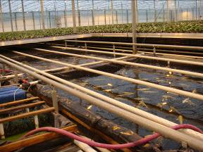 | 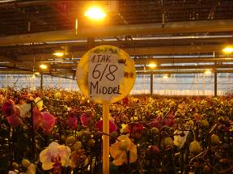
於育苗室(28℃)飼養錦鯉，充分利用資源 | 量化的品質規格（每支6-8花之規格）
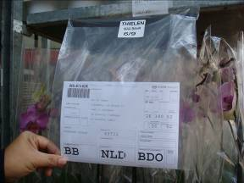 | 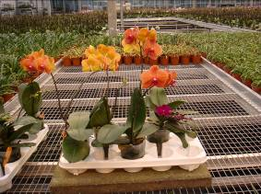
不經過拍賣市場由農場直接出貨給買家 | 牛記蘭園在荷蘭測試等待申請品種權
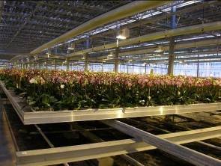 | 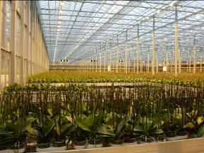
等待出貨的蝴蝶蘭 | 蝴蝶蘭園的催花區
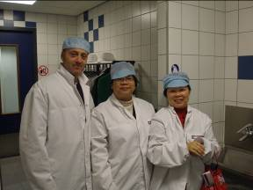 | 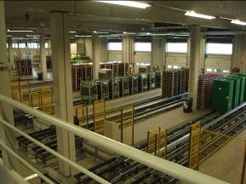
參觀Haluco公司物流處理中心 | Haluco公司自動化物流出貨區
 | 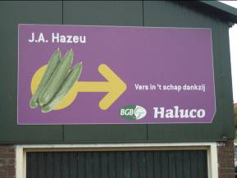
在台灣不討喜的花色，在荷蘭大受歡迎 | Haluco公司的會員（黃瓜）標識
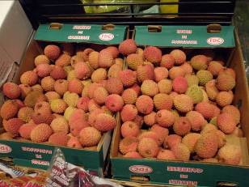 | 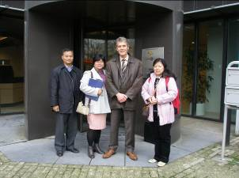
超市販售馬達加斯家的荔枝（1.19歐元/Kg） | 拜會Royal Cosun公司
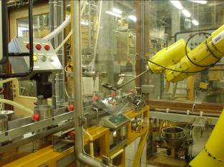 | 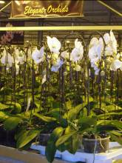
利用機器人全面監測甜菜加工品質 | 規格化之產品方便物流作業
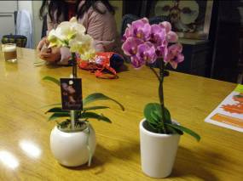 | 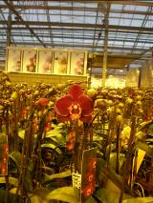
台灣迷你品進行市場測試 | 專營獨特花色的ELEGANT蘭園
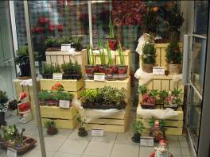 | 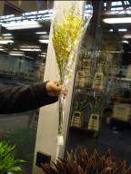
拍賣市場為業者設計之當季產品促銷櫥窗 | 馬來西亞進口之文心蘭等級不高，  但仍有其市場需求
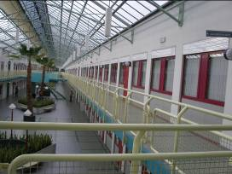 | 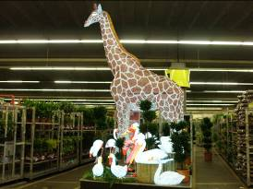
花卉批發市場內提供業者之辦公空間 | Aalsmeer之零售賣場
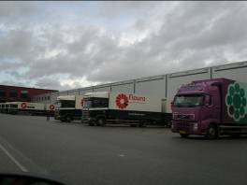 | 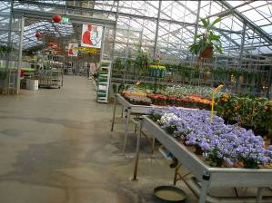
花卉拍賣市場外物流公司環繞 | 由溫室改裝而成結合休閒的賣場
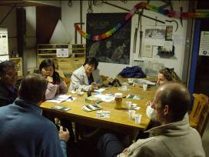 | 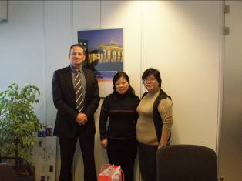
拜訪Haarlemmermeer 地方政府人員與農民Elisabeth Hoeve | 拜訪RaboBank
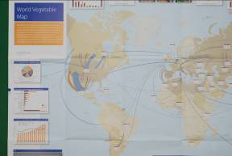 | 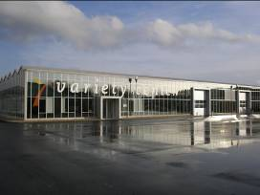
RaboBank編製之世界貿易流向圖 | NAK Tuinbouw品種檢測溫室
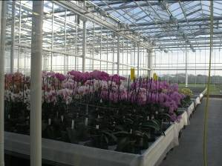 | 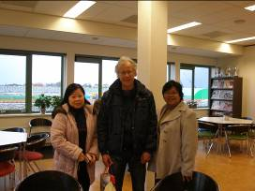
品種權檢測觀察區 | 拜訪NAK Tuinbouw

